*Dodatek* č. *1 ke Smlouvě o poskytnut i programového vybaveni DATACENTRUM pro Windows a jeho servisu*

*1312015*

# DODATEK ČÍSLO 1

**Smlouvy o poskytnutí programového vybavení DATACENTRUM pro Windows**

**a jeho servisu**

**číslo smlouvy poskytovatele: 13** / **2015**

**číslo zakázky: 577** / **3028**

(d ále jen „smlouva ") mezi

# DATACENTRUM systems & consulting, a. s.

Se sídlem Písnická 30/13, 142 00 Praha 4 - Kamýk,

Zastoupená Ing. Kamilem Ryšavym , předsedou představenstva společnosti IČ: 25631721 DIČ: CZ25631721

Bank. spojení: KB Praha 4, expozitura Chodov číslo účtu 19-8779880297 /0100

(dále jen „poskytovatel")

- na straně jedné - a

**Luxor Poděbrady, poskytovatel sociálních služeb** Se sídlem Tyršova 678/21 , 290 01 Poděbrady Ill Zastoupená Mgr. Jaromír **N** vá

IČ : 49534947 Dič :

Bank. spojení: Komerční banka, a.s. číslo účtu 19733191/0100

(dále jen „zákazn ík")

* na straně druh é -

(společně pak „smluvní strany '')

Smluvní strany se dohodly na uzavření tohoto dodatku *v* souvislosti s novým Nařízením Evropského parlamentu a Rady (EU) 2016/679 o ochraně fyzických osob v souvislosti se zpracováním osobních údajů **(GDPR).**

Poskytovatel prohlašuje, že:

1/ UPDATE poskytnutého programového vybaveni bude od 25. května 2018 umožňovat dodržováni pravidel pro zpracováni osobních údajů stanovených Nařízením Evropského parlamentu a Rady (EÚ) 2016/679 o ochraně fyzických osob v souvislosti se zpracováním osobních údajů (GDPR).

2/ Tento UPDATE poskytnutého programového vybaven í bude umožňovat:

získat informace o tom, který uživatel v jaký tas a na jakém potitači byl přihlášen do systému ,

získat informace o tom , který uživatel v jaký čas a ze kterého počítače procházel klíčovými uzly systému, evidenci výstupů ze systém ů, tedy který uživatel a v jakém tase připravil některou sestavu nebo soubor, evidenci změn (kdo a kdy povedl změnu osobního údaje , hodnota před změnou a hodnota po změně), provedeni výpisu osobních údajů ve formě a na nosičích vhodných k předání subjektu údajů,

provedení výmazu , příp adně pseudonymizace osobních údajů.

3/ Poskytovatel se zavazuje, že po stanoveni certifíkačnich autorit pro provádění auditů mzdových a personálních informačn ích systém ů, zda tento systém splňuje podmínky GDPR, požádá některou z těchto certifikačních autorit o provedení takové auditu pro programové vybaven í DATACENTRUM 1 a výsledek tohoto auditu předá Zákazníkovi.

V Poděbradech dne: V Praze dne: jt1 0 Q..0.-12

**Lusor Poděhra**

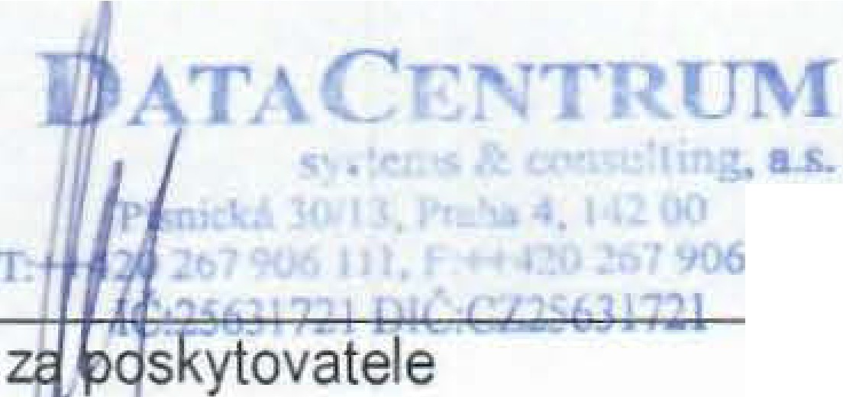

.222

* + **Ml *-iálnieh 111***

,,.,- **ee sldlem Tvdova 678/21**



**290 Ol** . **Yoděbrady** ID

**Iéi 495 34941**

za zákazníka

*577_LuJtor Poděbrady poskytovatel socrálnloh siut eb_DC1_dod1_GDPR doc*

*57713028*